Lima, 09 de febrero 2023

OFICIO Nº 012 – 2023 - REGION POLICIAL LIMA / UNIADM-INFORM

SEÑOR : CORONEL PNP
Santos JARAMILLO CAMPOS
Director de Tecnologías de la Información y Comunicación PNP

ASUNTO : Solicita ampliación de la capacidad de almacenamiento del buzón de correo institucional de la Unidad de Administración de la Región Policial Lima UE 009 VII DIRTEPOL-LIMA, por motivo que se indica.

Es un grato dirigirme a Ud., con la finalidad de solicitarle se sirva disponer por quien corresponda, la ampliación de la capacidad de almacenamiento del buzón del correo institucional PNP de la Unidad de Administración de la Región Policial Lima UE 009 VII DIRTEPOL-LIMA, el correo asignado es: rplima.uniadm@policia.gob.pe; el cual cuenta con una capacidad total de 7GB de almacenamiento, de los cuales el espacio usado es de 6.7GB; lo solicitado es a fin de continuar con los tramites a través de la mesa de partes digital.

Aprovecho la oportunidad para expresarle los sentimientos de mi mayor consideración y estima personal.

Dios guarde a Ud.

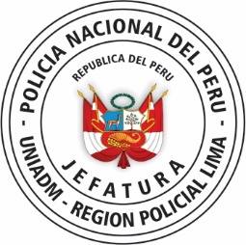
UVR/achl

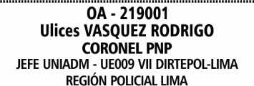

Lima, 09 de febrero 2023

OFICIO Nº 013 – 2023 - REGION POLICIAL LIMA / UNIADM-INFORM

SEÑOR : CORONEL PNP
Santos JARAMILLO CAMPOS
Director de Tecnologías de la Información y Comunicación PNP

ASUNTO : Solicita activación de correo institucional para el personal de la Unidad de Administración de la Región Policial Lima UE 009 VII DIRTEPOL-LIMA, por motivo que se indica.

Es un grato dirigirme a Ud., con la finalidad de solicitarle se sirva disponer por quien corresponda, la activación de correo institucional para el personal de la Unidad de Administración de la Región Policial Lima UE 009 VII DIRTEPOL-LIMA, según el siguiente detalle:

GRADO: | SO3 | CIP: | 32336126 | DNI: | 76300766 | APELLIDOS Y NOMBRES: | MARTINEZ ROSAS YESENIA ROSMERY

Aprovecho la oportunidad para expresarle los sentimientos de mi mayor consideración y estima personal.

Dios guarde a Ud.

UVR/achl

Lima, 10 de junio 2019

OFICIO Nº - 2019-REGION POLICIA LIMA-SECREG/UNIADM-SEC

SEÑOR : CORONEL PNP
Raúl Arnaldo SILVA OLIVERA
Director de Tecnologías de la Información y Comunicación PNP

ASUNTO : Solicita cuenta de correo electrónico institucional PNP para los departamentos y secciones de la Unidad de Administración de la Región Policial Lima UE 009 VII DIRTEPOL-LIMA, por motivo que se indica.

Es un grato dirigirme a Ud., con la finalidad de solicitarle se sirva disponer por quien corresponda, la modificación de la unidad del usuario SIGE la activación de cuentas de correo electrónico institucional PNP para los departamentos y secciones de la Unidad de administración, a fin de hacer uso del mismo para el cumplimiento de nuestras labores encomendadas por la superioridad, dichas cuentas para las siguientes secciones pertenecientes a la Unidad de Administración de la REGPOL-LIMA UE 009 VII DIRTEPOL LIMA:

UNIDAD | DEPARTAMENTO | SECCION
UNIADM | UNIADM | UNIDAD DE ADMINISTRACION
UNIADM | LOGISTICA (DEPLOG) | VALOR ESTIMADO
UNIADM | LOGISTICA (DEPLOG) | ABASTECIMIENTO
UNIADM | LOGISTICA (DEPLOG) | ADQUISICIONES
UNIADM | LOGISTICA (DEPLOG) | PROCESOS
UNIADM | LOGISTICA (DEPLOG) | BIENES PATRIMONIALES
UNIADM | LOGISTICA (DEPLOG) | ALMACEN
UNIADM | LOGISTICA (DEPLOG) | TRANSPORTES
UNIADM | LOGISTICA (DEPLOG) | ARMAMENTO Y MUNICIONES

Cabe mencionar que para las coordinaciones correspondientes comunicarse con el ST1 PNP Artemio LOAYZA ALVARADO, CIP 31065925, Celular: 993543465 Email: loayalvarado@hotmail.com.

Aprovecho la oportunidad para expresarle los sentimientos de mi mayor consideración y estima personal.

Dios guarde a Ud.
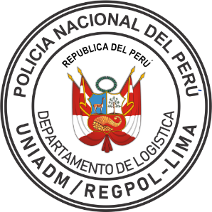
GAPG/achl

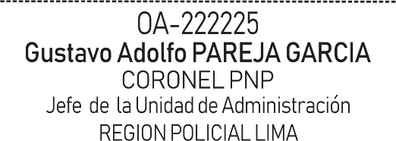

ENVIAR POR MESA DE PARTES DIGITAL
DE LA POLICIA NACIONAL DEL PERU

https://mpd.policia.gob.pe/

